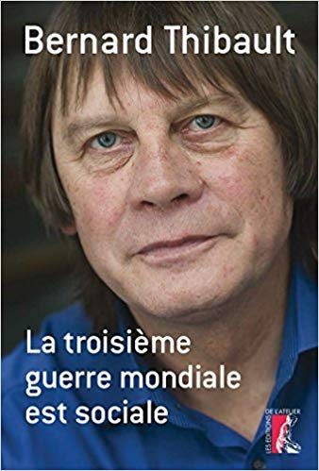
Diner débat : L’Etat social du monde et le rôle de l’OIT
"La photographie sociale du monde est des plus sombres. Elle souligne en contrepoint la pertinence des grands principes fondateurs de l'Organisation Internationale du Travail (OIT), et sa nécessaire intervention pour imposer un droit social international protecteur autant qu'émancipateur."
Bernard Thibault (Administrateur au BIT 2014 – 2020; Secrétaire général de la CCT 1999 – 2013

Surmontant l’anxiété générée par des cartes avec toutes les nuances de rouge, 22 personnes ont participé (masquées) au diner débat organisé sur le thème « "L'état social du monde et le rôle de l'OIT" dans une salle privatisée d’un restaurant parisien dans le quartier du Louvre. Les consignes sanitaires strictes ont été respectées par l’établissement, tout en permettant la convivialité qui sied à ce type d’évènement.
L’intervenant était Bernard Thibault, l’un des 14 administrateurs (collège des travailleurs) de l’organisation mondiale du droit du travail, l’OIT. S’appuyant sur une expérience de 2 mandats, qui se prolongent en raison de l’impossibilité de renouveler les membres pour cause de pandémie, Bernard Thibault a fait un constat judicieux et sans concession des droits des travailleurs sur toute la planète. Situation qu’il dépeignait déjà dans son ouvrage « La 3ème guerre mondiale est sociale », qu’il a amicalement dédicacé à tous les participants qui l’ont souhaité.
De façon très didactique, il a su mettre en perspective géostratégique les questions sociales et économiques, du point de vue de cette organisation Onusienne, plus ancienne que l’ONU elle-même, soit dit en passant. Créée après la 1ère guerre mondiale sur le principe : si vis pacem, cole justitiam (« si tu veux la paix, cultive la justice »), l’OIT produit du droit du travail à l’échelle planétaire. Les Etats membres ratifient (ou pas) les conventions édictées et les appliquent dans leur pays. Bernard Thibault a répondu avec précision et sans tabou aux questions de la salle. Par exemple, un accroissement des inégalités constatées sur tous les continents et dans tous les pays (1% de la population détient 27% des revenus, alors que les 50% les plus pauvres se partagent 12%) ou les 2, 7 millions de morts au travail chaque année sont plus nombreux que les victimes de toutes les guerres ! et de conclure : « toute zone de pauvreté est une menace pour la prospérité de tous ; si on oublie l’histoire, on va à la catastrophe ! »

Jean Claude Labranche (33ème)

